E12288 Scheda creata il 31 agosto 2022; Ultimo aggiornamento: 12 dicembre 2025
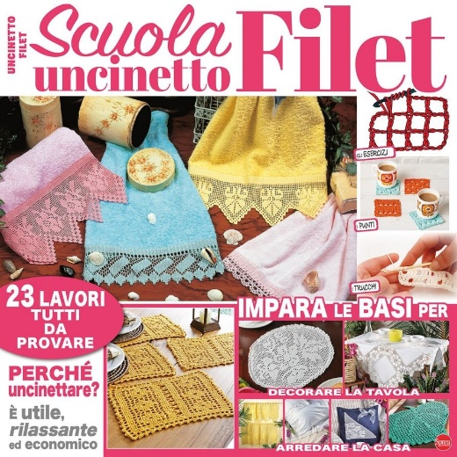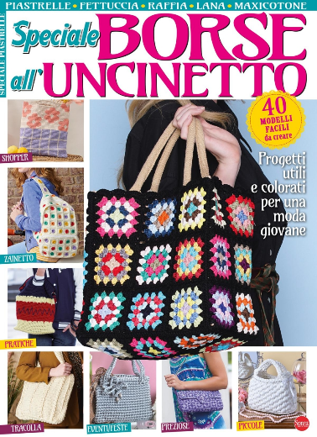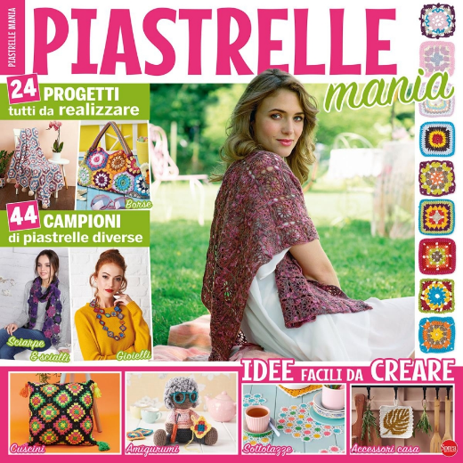
Descrizione storico-bibliografica
*Ricami all'uncinetto. Manuale. - N. 1 (ago.-set.)-n. 3 (mar.-apr. 2023). - Cernusco sul Naviglio : Sprea, 2022-2023. – 3 volumi : ill. ; 28 x 28 cm. ((Bimestrale. – BNI 2022-112S. - BVE0913088
Varianti del titolo: *Scuola uncinetto filet; *Uncinetto filet
Soggetto: Lavori all'uncinetto – Periodici
Classe: D746.43405

